Первый признак подобия треугольников
Если два угла одного треугольника соответственно равны двум углам другого, то такие треугольники подобны.
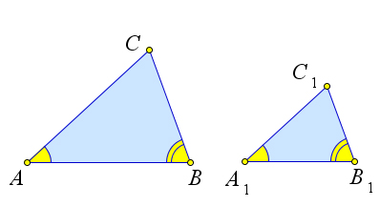

Доказательство

Первый способ (без использования тригонометрии).
Пусть и – два треугольника, у которых $\angle A=\angle A_1, \angle B=\angle B_1$.
Докажем, что .
По теореме о сумме углов треугольника .
Докажем, что стороны треугольника пропорциональны сходственным сторонам треугольника .
Так как и , то $\dfrac{S_{ABC}}{S_{A_1B_1C_1}}=\dfrac{AB\cdot AC}{A_1B_1\cdot A_1C_1}\dfrac{S_{ABC}}{S_{A_1B_1C_1}}=\dfrac{CA\cdot CB}{C_1A_1\cdot C_1B_1}$.
Из этих равенств следует, что .
Аналогично, используя равенство , , получаем, что .
Итак, стороны треугольника пропорциональны сторонам треугольника .

Второй способ (через тригонометрию).
Пусть и – два треугольника, у которых .
Докажем, что .
По теореме о сумме углов треугольника $\angle C=180^\circ-\angle A-\angle B=180^\circ-\angle A_1-\angle B_1=\angle C_1$.
Докажем, что стороны треугольника пропорциональны сходственным сторонам треугольника .
Так как и , то по теореме синусов: , следовательно .
Аналогично можно получить, что .
Следовательно, .

